|  |  |
| --- | --- |
| Группа P3214 | К работе допущен |
| Студент Силинцев Владислав | Работа выполнена |
| Преподаватель Хвастунов Н.Н. | Отчет принят |

**Рабочий протокол и отчет по  
лабораторной работе №03.06**

Изучение электрических свойств

сегнетоэлектриков

1. Цель работы.

1. Определение значений электрического смещения насыщения $D_{s}$, остаточной поляризации $P_{r}$, коэрцитивной силы $E_{c}$ для предельной петли гистерезиса сегнетоэлектрика.
2. Расчет диэлектрических потерь за цикл переполяризации сегнетоэлектрика.
3. Получение зависимостей смещения $D$ и диэлектрической проницаемости $ε$ от напряженности электрического поля $E$.
4. Определение значений начальной и максимальной диэлектрической проницаемости.

2. Задачи, решаемые при выполнении работы.

* Вычислить значения коэрцитивного поля $E_{c}$, электрической индукции в состоянии насыщения $D_{s}$ и остаточной поляризации $P_{r}$.
* Оценить погрешности вычисляемых величин.
* Построить графики зависимости электрического смещения и диэлектрической проницаемости от напряженности электрического поля на основе экспериментальных данных.
* Сравнить результаты с теоретическими знаниями.

3. Объект исследования.

Сегнетоэлектрический конденсатор (вариконд) ВК2-4.

4. Метод экспериментального исследования.

Исследование петли гистерезиса сегнетоэлектрика с помощью «ИСХ1».

5. Рабочие формулы и исходные данные.

* $R_{1}=47кОм±10\text{\%}$– номинал резистора 1.
* $R_{2}=470кОм±10\text{\%}$– номинал резистора 2.
* $C_{1}=1мкФ±10\text{\%}$– емкость эталонного конденсатора.
* $S=500{мм}^{2}±10\text{\%}$– площадь пластин конденсатора.
* $d=0,5мм±10\text{\%}$– толщина сегнетоэлектрика.
* $E=\frac{R_{1}+R_{2}}{R_{1}}⋅\frac{U_{R_{1}}}{d}$– напряженность электрического поля.
* $D=\frac{C_{1}}{S}⋅U_{C_{1}}$– модуль вектора электрической индукции.
* $ε=\frac{D}{ε_{0}E}$– диэлектрическая проницаемость сегнетоэлектрика.
* $D=P+ε_{0}E$– модуль вектора электрического смещения.
* $tanδ=\frac{1}{π}⋅\frac{\int{DdE}}{D_{s}E_{s}}$– тангенс угла диэлектрических потерь в сегнетоэлектриках.
* $Δ_{E_{c}}=\sqrt{{\left(\frac{∂E_{c}}{∂R_{1}}Δ_{R_{1}}\right)}^{2}+{\left(\frac{∂E_{c}}{∂R_{2}}Δ_{R_{2}}\right)}^{2}+{\left(\frac{∂E_{c}}{∂d}Δ_{d}\right)}^{2}}$, $ε_{E_{c}}=\frac{Δ_{E_{c}}}{E_{c}}⋅100\text{\%}$– абсолютная и относительная погрешности коэрцитивной силы соответственно.
* $Δ_{D_{s}}=\sqrt{{\left(\frac{∂D_{s}}{∂C_{1}}Δ_{C_{1}}\right)}^{2}+{\left(\frac{∂D_{s}}{∂S}Δ_{S}\right)}^{2}}$, $ε_{D_{s}}=\frac{Δ_{D_{s}}}{D_{s}}⋅100\text{\%}$– абсолютная и относительная погрешности электрического смещения насыщения соответственно.
* $Δ_{P_{r}}=Δ_{D_{r}}=\sqrt{{\left(\frac{∂D_{r}}{∂C_{1}}Δ_{C_{1}}\right)}^{2}+{\left(\frac{∂D_{r}}{∂S}Δ_{S}\right)}^{2}}$, $ε_{P_{r}}=ε_{D_{s}}=\frac{Δ_{D_{r}}}{D_{r}}⋅100\text{\%}$– абсолютная и относительная погрешности остаточной поляризации соответственно.
* $Δ_{ε}=\sqrt{{\left(\frac{∂ε}{∂D}Δ_{D}\right)}^{2}+{\left(\frac{∂ε}{∂E}Δ_{E}\right)}^{2}}$, $ε_{ε}=\frac{Δ_{ε}}{ε}⋅100\text{\%}$– абсолютная и относительная погрешности диэлектрической проницаемости сегнетоэлектрика соответственно.

6. Измерительные приборы.

|  |  |  |  |  |
| --- | --- | --- | --- | --- |
| № п/п | Наименование | Тип прибора | Используемый диапазон | Погрешность прибора |
| 1 | «ИСХ1» | ИСХ | Настраиваемый | Настраиваемая |

7. Схема установки (*перечень схем, которые составляют Приложение 1*).

Схема 1: Измеритель статических характеристик ИСХ1.

Схема 2: Принципиальная электрическая схема установки.

8. Результаты прямых измерений и их обработки (*таблицы, примеры расчетов*).

|  |  |  |  |  |
| --- | --- | --- | --- | --- |
| Искомая величина | $$K_{x},В/{дел}$$ | $$X,дел$$ | $$U_{R_{1}},В$$ | $$E,\frac{В}{м}$$ |
| $$E_{s}$$ | 5 | 2,7 | 13,5 | 297000 |
| $$E_{c}$$ | 5 | 0,6 | 3 | 66000 |

|  |  |  |  |  |
| --- | --- | --- | --- | --- |
| Искомая величина | $$K_{y},В/{дел}$$ | $$Y,дел$$ | $$U_{C_{1}},В$$ | $$D,\frac{Кл}{м^{2}}$$ |
| $$D_{s}$$ | 5 | 3 | 15 | 0,03 |
| $$D_{r}$$ | 5 | 1.3 | 6,5 | 0,013 |

Примеры расчетов для первой строки:

$U_{R_{1}}=0,6⋅5=3В$, $U_{C_{1}}=3⋅5=15В$.

Используя формулы $E=\frac{R_{1}+R_{2}}{R_{1}}⋅\frac{U_{R_{1}}}{d}$ и $D=\frac{C_{1}}{S}⋅U_{C_{1}}$ найдем значения $E_{s}$, $E_{c}$, $D_{s}$ и $D_{r}$:

$E_{s}=\frac{47⋅{10}^{3}+470⋅{10}^{3}}{47⋅{10}^{3}}⋅\frac{13,5}{0,5⋅{10}^{−3}}=297000\frac{В}{м}$,

$E_{c}=\frac{47⋅{10}^{3}+470⋅{10}^{3}}{47⋅{10}^{3}}⋅\frac{3}{0,5⋅{10}^{−3}}=66000\frac{В}{м}$,

$D_{s}=\frac{1⋅{10}^{−6}}{500⋅{10}^{−6}}⋅15=0,03\frac{Кл}{м^{2}}$,

$D_{r}=\frac{1⋅{10}^{−6}}{500⋅{10}^{−6}}⋅6,5=0,013\frac{Кл}{м^{2}}$.

Из $D_{r}=P_{r}+ε_{0}E_{c}$ следует, что $P_{r}=D_{r}−ε_{0}E_{c}$. $ε_{0}E_{c}≪D_{r}$, тогда $P_{r}≈D_{r}$.

Тогда, значение остаточной поляризации: $P_{r}=D_{r}=0,013\frac{Кл}{м^{2}}$.

|  |  |  |  |  |  |  |  |  |
| --- | --- | --- | --- | --- | --- | --- | --- | --- |
|  | Физические величины | | | | | | | |
| № | $$U,В$$ | $$K_{x},В/{дел}$$ | $$K_{y},В/{дел}$$ | $$X,дел$$ | $$Y,дел$$ | $$E,В/м$$ | $$D,{Кл}/{м^{2}}$$ | $$ε$$ |
| 1 | 17 | 5 | 5 | 2.7 | 3 | 297000 | 0,03 | 11413,57 |
| 2 | 15 | 5 | 5 | 2.5 | 2.8 | 275000 | 0,028 | 11504,88 |
| 3 | 13 | 5 | 5 | 2.3 | 2.6 | 253000 | 0,026 | 11612,07 |
| 4 | 11 | 5 | 5 | 1.7 | 2.1 | 187000 | 0,021 | 12689,21 |
| 5 | 9 | 5 | 5 | 1.4 | 1.7 | 154000 | 0,017 | 12473,4 |
| 6 | 7 | 5 | 5 | 1.1 | 1.2 | 121000 | 0,012 | 11206,05 |
| 7 | 5 | 2 | 2 | 2 | 1.5 | 88000 | 0,006 | 7704,16 |

Пример подсчёта: $E=\frac{R_{1}+R_{2}}{R_{1}}⋅\frac{U_{R_{1}}}{d}=\frac{47⋅{10}^{3}+470⋅{10}^{3}}{47⋅{10}^{3}}⋅\frac{2,7⋅5}{0,5⋅{10}^{−3}}=297000\frac{В}{м}$.

Пример подсчёта: .

9. Расчет результатов косвенных измерений (*таблицы, примеры расчетов*).

Пример подсчёта: $ε=\frac{D}{ε_{0}E}=\frac{0,03}{8,85⋅{10}^{−12}⋅297000}=11413,57$.

Используя формулу $tanδ=\frac{1}{π}⋅\frac{\int{DdE}}{D_{s}E_{s}}$ найдем тангенс угла диэлектрических потерь: .

10. Расчет погрешностей измерений (*для прямых и косвенных измерений*).

Погрешности прямых измерений:

$Δ_{R_{1}}=4,7кОм$, $ε_{R_{1}}=10\text{\%}$.

$Δ_{R_{2}}=47кОм$, $ε_{R_{2}}=10\text{\%}$.

$Δ_{C_{1}}=0,1мкФ$, $ε_{C_{1}}=10\text{\%}$.

$Δ_{S}=50{мм}^{2}$, $ε_{S}=10\text{\%}$.

$Δ_{d}=0,05мм$, $ε_{d}=10\text{\%}$.

Погрешности косвенных измерений:

.

.

.

.

.

.

.

.

11. Графики (*перечень графиков, которые составляют Приложение 2*).

График 1: график зависимости $D=D\left(E\right)$.

График 2: график зависимости .

12. Окончательные результаты.

.

.

.

.

.

.

13. Выводы и анализ результатов работы.

В ходе этой работы была изучена петля гистерезиса сегнетоэлектрика. Были определены значения $E_{s}$, $E_{c}$, $D_{s}$, $D_{r}$ и $ε_{макс}$, а также рассчитаны диэлектрические потери за цикл переполяризации сегнетоэлектрика. Анализируя графики 1 и 2, можно прийти к выводу, что зависимости $D=D\left(E\right)$ и $ε=ε\left(E\right)$ являются нелинейными.

14. Дополнительные задания.

15. Выполнение дополнительных заданий.

16. Замечания преподавателя (*исправления, вызванные замечаниями преподавателя, также помещают в этот пункт*).

|  |  |
| --- | --- |
| ***Примечание:*** | 1. *Пункты 1-6,8-13 Протокола-отчета* ***обязательны*** *для заполнения.* |
|  | 1. *Необходимые исправления выполняют непосредственно в протоколе-отчете.* |
|  | 1. *При ручном построении графиков рекомендуется использовать миллиметровую бумагу.* |
|  | 1. *Приложения 1 и 2 вкладывают в бланк протокола-отчета.* |

**Приложение 1**

1. графический дисплей;

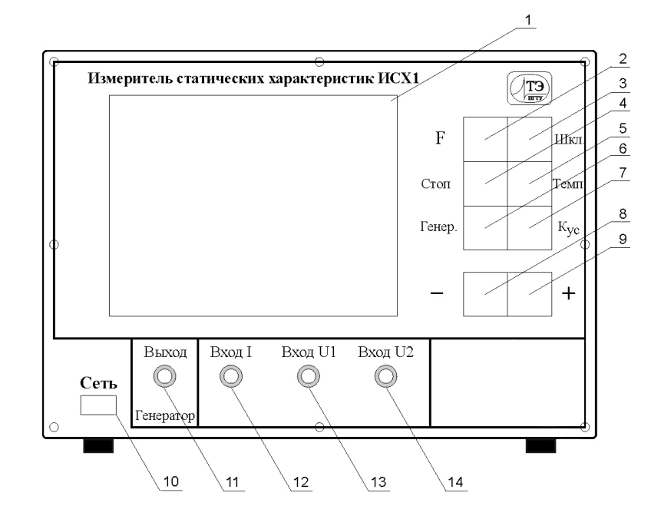Схема 1: Измеритель статических характеристик ИСХ1.

1. кнопка выбора режима работы «F»;
2. кнопка выбора шкалы «Шкл.»;
3. кнопка запоминания оцифрованного сигнала «Стоп»;
4. кнопка выбора температурного режима «Темп»;
5. кнопка управления генератором «Генер.»;
6. кнопка выбора коэффициента отклонения « $K_{ус}$»;
7. кнопка уменьшения выбранной величины «-»;
8. кнопка увеличения выбранной величины «+»;
9. кнопка выключателя «Сеть»;
10. выход генератора;
11. вход тока $I$;
12. вход напряжения $U_{1}$;
13. вход напряжения $U_{2}$;

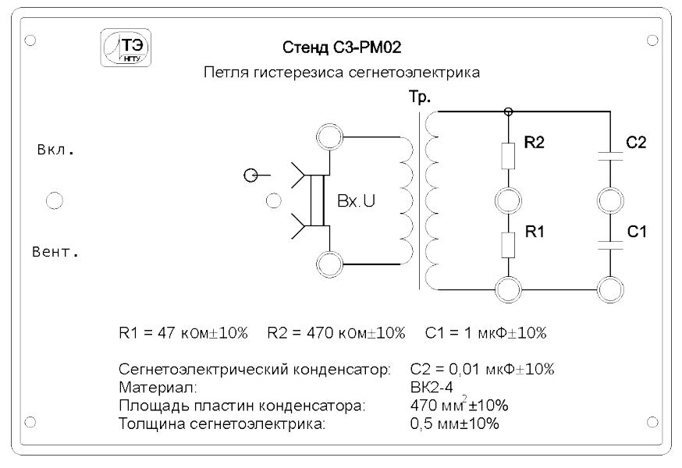Схема 2: Принципиальная электрическая схема установки.

**Приложение 2**

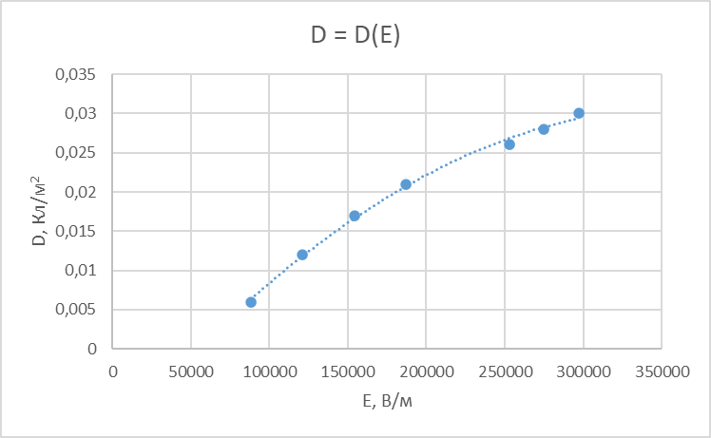График 1: график зависимости $D=D\left(E\right)$.

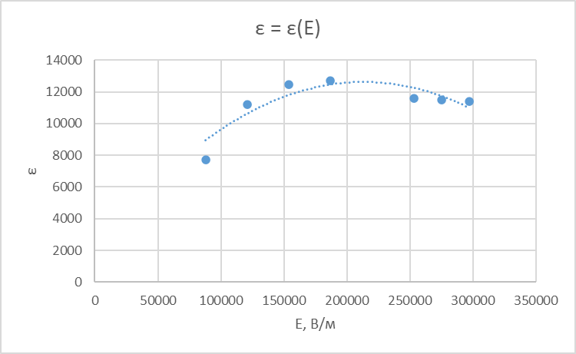График 2: график зависимости $ε=ε\left(E\right)$.